华中师大一附中2015—2016学年度上学期高一期中检测
生物试题
一、单项选择题（共40小体，每题1.5分，共计60分。将答案涂在答题卡上）
1．下列有关AIDS和HIV的叙述正确的是（ ）
A．AIDS是由HIV感染人体造成的，病人往往死于病毒大量繁殖
B．HIV主要感染人体的淋巴细胞，导致人体免疫力降低
C．HIV的遗传物质由脱氧核糖核苷酸为单体聚合而成
D．HIV在生命系统的结构层次中属于细胞层次
2.下列关于蛋白质的叙述中，正确的是（ ）
A．蛋白质是细胞中含量最多的化合物
B．有些蛋白质具有免疫功能，如胰岛素
C．肽链以一定方式形成具有空间结构的蛋白质
D．每种蛋白质都含有C、H、O、N、S、P、Fe等元素
3．下列有关细胞中的水的叙述，不正确的是 ( )
A．结合水是细胞结构的重要组成成分
B．水可在生物体的化学反应中充当溶剂
C．水可以在生物体化学反应中充当载体
D．眼下冬季来临，植物体内结合水与自由水的比值升高
4. 无机盐在细胞中含量很少但起着重要作用。下列关于无机盐的叙述，错误的是（ ）
A. 无机盐离子对维持细胞酸碱平衡有重要作用
B．患急性肠炎病人最常见的治疗方法是输入葡萄糖盐水
C. 铁是叶绿素分子必要的合成元素
D．大量出汗的时候应该多喝淡盐水
5.各种生物体的一切生命活动都离不开水，水是构成细胞的重要的无机化合物，它在细胞中以结合水和自由水两种形式存在。下列对生物体中的水描述错误的是 ( )
A．活细胞中含量最多的化合物是水
B．幼儿身体的含水量远远高于成年人
C．种子晒干减少结合水以降低代谢
D．植物老熟部分比幼嫩部分含水量低
6.在食盐中加下列哪种元素能预防甲状腺肿大 ( )
A.Fe B.Cu C.Zn D.I
7.细胞膜是细胞的边界，对细胞的生命活动起到了重要作用，下列不能体现细胞膜功能的是 ( )
A．胰岛细胞合成胰岛素后，将其分泌到胰岛细胞之外
B．活细胞无法用台盼蓝染色，而死细胞会被染成蓝色
C．细胞内的核酸等重要成分不会流失到细胞外
D．植物细胞在清水中不会涨破
8.为了得到细胞膜，下列各项步骤中正确的是 ( )
A. 用镊子把细胞膜撕下
B. 用鸡的新鲜红细胞为材料
C. 用解剖针把细胞膜扎破让细胞质流出
D. 用离心法把胀破的细胞膜和其他物质分开
9．下列哪一项是细胞的产物（ ）
A．血小板和木纤维 B．木纤维和胃蛋白酶 C．胃蛋白酶和抗体 D．花粉和抗体
10．某个培养基用来培养大肠杆菌，被污染后,除大肠杆菌外,又滋生了别的细菌和真菌。下列各项中，与这个培养基的“生命系统层次”水平相当的是（ ）
A．一块稻田里的全部害虫 B．一间充满生机的温室大棚
C．一片松林中的全部生物 D．一片草原上的藏羚羊
11．无机盐大多数以离子的形式存在，它们是细胞中含量很少的无机物，但是对人的生命活动起着重要的作用。下列对人体中无机盐相关描述错误的是 ( )
A. 夏季酷暑时分，在室外作业的人们大量流汗，应多饮用淡盐水
B．如果哺乳动物骨骼中的钙离子含量太低，就会出现抽搐的症状
C. Fe²⁺是血红蛋白的组成成分，人体如果缺少会导致缺铁性贫血
D. 人体中的HCO₃⁻对维持体液中的酸碱平衡起到了非常重要的作用
12.几十年前，新西兰有一个牧场的大片牧草长势很弱，即使施用了大量氮、磷、钾肥也无济于事。后来人们偶然发现牧场内的一条带状牧草长得十分茂盛，原来，这一小片“绿洲”的附近有一座钼矿，矿工上下班总是抄近路走，他们的鞋子上粘有钼矿粉，正是矿工鞋子踩过的地方，牧草长得绿油油的。经科学家的化验和分析，一公顷牧草只需150克钼就足够了。下列说法不正确的是（ ）
A.钼是该植物生长发育所必需的一种微量元素
B.组成生物体的钼元素在无机自然界中也找得到
C.钼是一种高效肥料，只要有了钼，植物就能正常生长发育
D.植物虽然对钼的需要很少，但钼的作用不可用其他化学元素代替
13. 核酸包括DNA和RNA，在生物体的遗传、变异和蛋白质的生物合成中具有极其重要的作用。下列有关核酸的叙述错误的是（ ）
A.DNA和RNA都能携带遗传信息，它们的基本组成单位都是核苷酸
B.DNA和RNA中,由A、T、U、G四种碱基参与合成的核苷酸总共有6种
C.RNA主要分布在细胞质中，DNA只分布在细胞核中
D.细胞中DNA、RNA的元素组成相同，且都含有腺嘌呤成分
14. 因为病毒不能形成化石和它们复制机制的复杂，使得研究病毒的起源十分困难。有关病毒的起源及与细胞的关系，目前最能被接受的是：生物大分子→细胞→病毒。下列观点能支持病毒的起源是在细胞产生之后的是 ( )
A. 病毒既具有化学大分子的属性，又具有生物的部分特征
B. 所有病毒都是寄生的，病毒离开细胞不能进行新陈代谢
C. 病毒的化学组成简单，只有核酸和蛋白质两类分子
D. 有些病毒的核酸与哺乳动物细胞DNA某些片段的碱基序列十分相似
15.天然的白细胞介素-2是一种淋巴因子，属于糖蛋白，该糖蛋白共有133个氨基酸，第58位和105位半胱氨酸的巯基（—SH）脱下两个氢所形成的二硫键使肽键折叠，再经螺旋呈球状，直链则无活性。关于该蛋白质的叙述中不正确的是（ ）
A．二硫键对该蛋白质空间结构的形成及功能不是必需的
B．该蛋白质有132个肽键
C．该蛋白质形成过程中失去了132个水
D．该蛋白质至少有1个游离的氨基
16. 下面是用显微镜观察时的几个操作步骤，要把显微镜视野下清晰的标本从右图中的a转为b，其中错误的操作步骤是（ ）
a
b
A．应先向左下方移动载玻片，之后再转动转换器换高倍镜
B．换至高倍镜后应先调节粗准焦螺旋，再调节细准焦螺旋
C．换至高倍镜后，通过调节光源将视野调亮，图像才清晰
D．换至高倍镜后，放大了倍数，但是缩小了观察的视野
17．下列关于糖的叙述，不正确的是（ ）
A．葡萄糖和果糖分子均有还原性 B．葡萄糖和半乳糖不可被水解
C．构成纤维素的单体是葡萄糖 D．乳糖可以被小肠上皮细胞直接吸收
18．SARS病毒、烟草、蓝藻的核酸中各具有碱基和核苷酸的种类依次为（ ）
A．4、8、4和4、8、4 B．4、5、5和4、8、4
C．4、5、5和4、8、8 D．4、8、4和4、5、4
19．下列有关真核生物和原核生物叙述错误的是（ ）
A．原核生物中既有自养生物，又有异养生物
B．真核生物中既有自养生物，又有异养生物
C．所有的原核生物都以细胞作为结构和功能的基本单位
D．原核生物细胞没有核膜结构，只有染色体构成的拟核
20.下列对蛋白质的结构和功能叙述正确的是 （ ）
A．每个蛋白质分子由一条肽链通过盘曲、折叠形成一定结构
B．高温会破坏蛋白质的空间结构，使其不易被蛋白酶水解
C．蛋白质具有催化、运输、免疫等功能，这些蛋白称为结构蛋白
D．食物中的蛋白质分解成必需氨基酸和非必需氨基酸才能被人体吸收
21.下列关于细胞膜的结构和功能叙述正确的是 （ ）
A．在光学显微镜下可以看见哺乳动物红细胞细胞膜的组成结构
B．细胞在癌变过程中，细胞膜的功能会发生改变，但结构和成分稳定
C．细胞膜由脂质、蛋白质和糖类组成，其中主要由蛋白质决定膜的特定功能
D．细胞膜能控制物质进出细胞，但有害物质不能够通过膜进入细胞
22．若用同一显微镜观察同一标本4次，每次仅调整目镜或物镜和细准焦螺旋，结果得到下
面各图。试问其中视野最亮的是 （ ）
A B C D
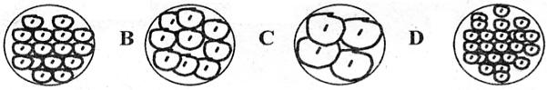

23.下图是某多肽化合物的示意图，下列有关叙述中不正确的是（ ）
Error: Reference source not found
A．该多肽链在形成过程中，相对分子质量减少了54
B．该多肽链有3个肽键，是一个三肽
C．该多肽链游离的羧基多于氨基
D．氨基酸的不同种类主要由②、④、⑥、⑧决定的
24.细胞的生命活动需要能量来维持，很多种物质都可以为细胞的生活提供能量，其中葡萄糖的作用及其重要，常被形容为“生命的燃料”。下列有关葡萄糖叙述错误的是（ ）
A．高等植物能够利用葡萄糖合成糖原和淀粉作为储能物质
B．谷物中有丰富的多糖淀粉和纤维素，组成它们的单体都是葡萄糖
C．细胞呼吸作用分解糖类并释放能量，直接利用的糖类是葡萄糖
D. 葡萄糖既可以口服又可以通过静脉注射的方式被人体细胞利用
25.脂质存在于所有的细胞中，是组成细胞和生物体的重要的有机化合物。常见的脂质有脂肪、磷脂和固醇等。下列对脂质描述错误的是（ ）
A．磷脂在动物的脑、卵和大豆种子中含量很丰富，是所有细胞都必不可少的成分
B. 等量的脂肪比糖类完全氧化放出的能量多，因而是生物体利用的主要能源物质
C．胆固醇是构成动物细胞膜的重要成分，但在膳食中要限制高胆固醇食物的过量摄入
D．人体中有的激素和维生素也是脂质，脂质分子中O的相对含量远远少于糖类
26．下列说法正确的是 ( )
①细胞中的相关无机盐离子对于维持细胞的酸碱平衡非常重要
②若哺乳动物血液中K＋的含量过低，则会发生抽搐
③Mg^{2＋}对于植物的光合作用至关重要
④Fe^{2＋}对人体某些细胞内O₂的结合与运输不可缺少
A．①② B．②③④ C．①③④ D．①②③④
27．植物必需元素是大多数植物正常生长发育所必不可少的营养元素。为了确定某种元素是否是植物的必需元素，通常采用的方法是 ( )
A．检测正常植株中该元素的平均含量
B．对正常植株先缺素培养后完全培养
C．将正常植株培养在该元素的溶液中
D．对正常植株先完全培养后缺素培养
28．构成细胞膜的成分一般不包括 ( )
A．胆固醇 B．血红蛋白 C．蛋白质 D．糖类
- 下列关于DNA和RNA在细胞中的分布的实验步骤中，正确的是（ ）
A.制片→冲洗→水解→染色→观察 B.制片→水解→染色→冲洗→观察
C.制片→水解→冲洗→染色→观察 D.制片→染色→冲洗→水解→观察
30.下列化合物中，含化学元素种类最少的一组是（ ）
①纤维素 ②乳糖 ③核酸 ④磷脂 ⑤抗体 ⑥淀粉 ⑦脂肪 ⑧胰岛素
A. ①②⑥⑦ B. ④⑤⑦⑧ C. ①②⑤⑧ D. ①⑤⑥⑧
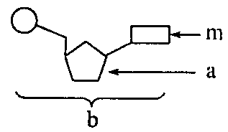
31．由1分子磷酸、1分子碱基和1分子化合物a可构成化合物b（如右图所示），下列相关叙述
正确的是（ ）
A．若m为腺嘌呤，则b肯定为腺嘌呤脱氧核苷酸
B．若a为核糖，b则为DNA的基本组成单位
C．若m为尿嘧啶，则DNA中肯定不含b这种化合物
D．若由b构成的核酸能被吡罗红染成红色，则a必为脱氧核糖
32．三类营养物质氧化时释放的能量与耗氧量如下表：
营养物质 | 体外燃烧释放  能量（kJ/g） | 体内氧化释放  能量（kJ/g） | 耗氧量（dL/g）
糖 | 17 | 17 | 0．83
蛋白质 | 23．5 | 18 | 0．95
脂肪 | 39．8 | 39．8 | 2．03
据上表信息得出的结论是( )
A．糖是生命活动的主要能源物质
B．有机物体外燃烧与体内氧化释放的能量相同
C．脂肪是生物体贮存能量的物质
D．相同质量的三种有机物，脂肪贮存能量最多
33．生物大分子通常都有一定的分子结构规律，即是由一定的基本结构单位，按一定的排列顺序和连接方式形成的多聚体，下列表述正确的是（ ）
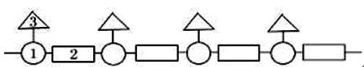
A．若该图为一段肽链的结构模式图，则1表示肽键，2表示中心碳原子，3的种类有20种
B．若该图为一段RNA的结构模式图，则1表示核糖，2表示磷酸基团，3的种类有4种
C．若该图为一段单链DNA的结构模式图，则1表示磷酸基团，2表示脱氧核糖，3的种类有4种
D．若该图表示多糖的结构模式图，则淀粉、纤维素和糖原是相同的
34. DNA指纹技术是法医物证学上进行个人身份认定的重要手段，应用这项技术的理论依据是每个人的DNA的（ ）
A．双螺旋不同 B．碱基种类和数目不同
C．磷酸和脱氧核糖的排列顺序不同 D．脱氧核苷酸的排列顺序不同
35.下图表示糖类的化学组成和种类，则相关叙述正确的是（ ） 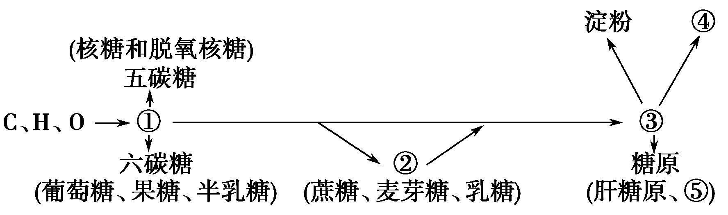
A．①、②、③依次代表单糖、二糖、多糖，它们均可继续水解
B．①、②均属还原糖，在加热条件下与斐林试剂发生反应将产生砖红色沉淀
C．④是植物细胞壁的主要成分，使用纤维素酶可将其破坏
D．④、⑤分别为纤维素、肌糖原，二者均贮存能量，可作为贮能物质
36. 下列有关生物大分子的叙述中，正确的是（ ）
A．RNA彻底水解的产物是核糖核苷酸
B．细胞中不同种类的蛋白质，其氨基酸种类和数量可能相同
C．DNA分子同一条单链上的碱基A与T通过一定的化学键直接连接
D．激素的本质都是蛋白质
37．我们平时所吃的食物中，一般都富含有蛋白质，肉、蛋、奶和大豆制品中蛋白质含量尤其丰富。蛋白质必需经过消化成为各种氨基酸，才能被人体吸收和利用。下列有关氨基酸和蛋白质叙述错误的是（ ）
A．同时具有氨基和羧基的有机物就是构成蛋白质的氨基酸
B．蛋白质由氨基酸脱水缩合而成，其最终水解产物就是氨基酸
C．红细胞和心肌细胞功能不同，其中含有不同结构的蛋白质
D．一切生命活动都离不开蛋白质，它是生命活动的主要承担者
38．下列关于真核生物细胞膜的叙述，不正确的是 ( )
A．细胞膜成分中含量最多的是脂质
B．细胞间信息交流主要依赖的结构是细胞膜上的受体。
C．细胞膜功能的复杂程度与膜上蛋白质的种类和数量有关
D．构成膜的脂质主要是磷脂、脂肪和胆固醇
39. 下面是四位同学的进行物质鉴定的实验操作方法或结果，其中错误的一项是（ ）
A．苹果汁中含有丰富的葡萄糖和果糖，可用作还原糖鉴定的材料
B．高温煮沸后的豆浆溶液冷却后也能与双缩脲试剂作用产生紫色反应
C．花生子叶用苏丹III和苏丹IV溶液染色后分别呈橘黄色和红色
D．在麦芽糖溶液中加入刚配制的斐林试剂，摇匀后会出现砖红色沉淀
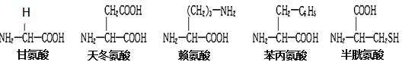
40. 某多肽链为159肽，其分子式为C_{x}H_{y}N_{a}O_{b}S₂(A>200，B>200)，并且由下列5种氨基酸组成，该多肽彻底水解后将会得到赖氨酸、天冬氨酸各多少个 ( )
A. a－159，(b－159)/2 B. a－159，(b－160)/2
C. a－160，b－160 D. a－160，(b－160)/2

二、非选择题（4小题，每空1分，共计30分）
41.（5分）根据下列图示，回答问题：
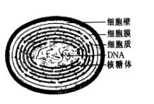
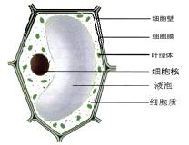
A
C
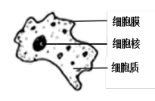
B

蓝藻
（1）图中属于原核细胞的是 ，它在结构上不同于真核细胞最显著的特点是 。
（2）图中能进行光合作用的细胞是 。
（3）在显微镜下观察B，换高倍镜后应调节 准焦螺旋。由于B通体近乎透明，应调节反光镜和通光孔使光线略 （明/暗），物象更清晰，便于观察。

42．（11分）生物体内某些有机物的元素组成可表示如下：其中A、B、C为高分子化合物
N
小分子a
小分子c
小分子b
A
B
C
N、P
A₁（催化反应）
A₂（免疫功能）
A₃（传送O₂）
A₄（参与肌细胞的组成）
A₅（调节血糖）
C₁
C₂（含有尿嘧啶）
C
H
O
元
素

（1）A的功能的多样性是由分子a的种类、数量、排列顺序和A的 的多样性决定的。其中A2为 （填写名称），A5为 （填写名称），A3含有的元素为_______________。
（2）b是细胞生命活动所需的主要能源物质，在人体细胞内B为______________。
（3）小分子c的名称为______，在酵母菌中共有 种。它由一分子磷酸，一分子 以及一分子含氮 组成。C₁具有C₂中没有的碱基，其碱基名称为________, C₁中的小分子b的名称为________。

43.（6分）下图示细胞间的三种信息交流方式，请据图回答：
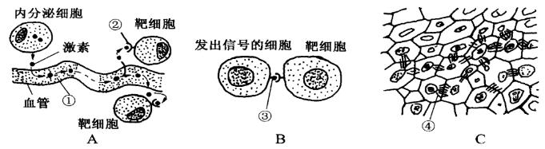
（1）图A表示通过细胞分泌的化学物质，随① 到达全身，与靶细胞表面的② 结合，将信息传递给靶细胞。
（2）图B表示通过相邻两细胞的 ，使信息从一个细胞传递给另一个细胞，请举一个例子： 。图中的③表示 。
（3）图C表示相邻两高等植物细胞之间形成④ 。

44．（7分）Ⅰ.通常情况下，正常人的尿液中没有葡萄糖。当一次性食用大量糖时，尿液中是否可能有葡萄糖存在？某课外活动小组利用对照的方法来设计实验方案进行鉴定。
实验材料：葡萄糖溶液，斐林试剂，待测尿液，正常尿液，试管，试管夹，酒精灯。
第一步：取3支洁净的相同的试管，分别编号为1、2、3；其中3号试管为实验研究试管。
第二步：分别向3支试管内加入等量的相应的液体。1号加2mL葡萄糖；2号加 ；3号加 。
第三步：向3支试管内分别加入 （要求写出操作步骤）。
第四步：观察并分析实验结果。
（1）1号试管的现象是出现 ；
（2）2号试管不出现上述现象；
（3）3号试管若实验现象与1号试管相同，说明尿液中含有葡萄糖；
若3号试管实验现象与1号试管不相同，说明尿液中不含有葡萄糖。
Ⅱ．通常情况下，正常人的尿液中没有葡萄糖，那正常人的尿液中是否有蛋白质？为弄清这一问题，另一课外活动小组进行了如下探究，请回答相关问题。
鉴定尿液有无蛋白质时，常用的试剂是__________。若有蛋白质存在，则相应的现象是____________。从以下各项中选择合适的步骤序号并排序： 。
①向试管中注入2 mL正常人尿液
②将0.1g/mL的NaOH溶液和0.05g/mL的CuSO₄溶液混合,振荡摇匀，观察现象
③加入4滴0.01g/mL的CuSO₄溶液，振荡摇匀，观察现象
④加0.1g/mL的NaOH溶液1mL，振荡摇匀，观察现象
⑤50-65℃水浴
⑥30℃水浴

华中师大一附中2015—2016学年度上学期高一期中检测
生物试题参考答案
一、单项选择题（共40小题，每题1.5分，共60分）
1~5 BCCCC 6~10 DDDCB 11~15 BCCBA 16~20 BDCDD
21~25 CDBAB 26~30 CBBCA 31~35 CDBDC 36~40 BADDB
二、非选择题（4小题，共计30分）
41．（5分，每空1分）
（1）A 无核膜包被的细胞核
（2）A、C
（3）细 暗

42．（11分，每空1分）
（1）空间结构 抗体 胰岛素 Fe、C、H、O、N
（2）糖原
（3）核苷酸 8 五碳糖 碱基 胸腺嘧啶（T） 脱氧核糖

43.（6分，每空1分）
（1）血液 受体
（2）细胞膜接触 精子与卵细胞的识别和结合 与膜结合的信号分子
（3）胞间连丝

44.（8分，除标注的外，每空1分）
I. 2 mL正常尿液 2 mL待测尿液 加入新配制的斐林试剂1mL，温水浴2分钟（2分） 出现砖红色沉淀
II.双缩脲试剂 溶液变紫 ①④③

